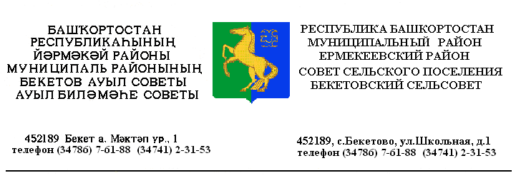

ҠАРАР РЕШЕНИЕ
«19 » ноябрь 2014 й. № 38.9 «19» ноября 2014 г.

Об установлении налога на имущество физических лиц

В соответствии с Налоговым кодексом Российской Федерации Совет сельского поселения Бекетовский сельсовет муниципального района Ермекеевский район Республики Башкортостан решил:
1. Ввести на территории сельского поселения Бекетовский сельсовет муниципального района Ермекеевский район Республики Башкортостан налог на имущество физических лиц исходя из кадастровой стоимости объектов налогообложения.
2. Установить ставки налога на имущество физических лиц:
2.1. 0,1 процента в отношении:
- жилых домов, жилых помещений;
- объектов незавершенного строительства, в случае если проектируемым назначением таких объектов является жилой дом;
- единых недвижимых комплексов, в состав которых входит хотя бы одно жилое помещение (жилой дом);
- гаражей и машино-мест;

-хозяйственных строений или сооружений, площадь каждого из которых не превышает 50 квадратных метров и которые расположены на земельных участках, предоставленных для ведения личного подсобного, дачного хозяйства, огородничества, садоводства или индивидуального жилищного строительства.
2.2. 1,5 процента в отношении (с 01.01.2016 года – 2 процента):
- административно-деловых центров и торговых центров (комплексов) общей площадью свыше 1000 кв. метров и помещений в них.
2.3. 2,0 процента в отношении:
- объектов налогообложения, кадастровая стоимость каждого из которых превышает 300 млн. рублей.
2.4. 0,5 процента в отношении прочих объектов налогообложения.
3. Решение обнародовать путем размещения на информационных стендах в общественных местах, в здании администрации сельского поселения и сайте администрации сельского поселения Бекетовский сельсовет не позднее 30 ноября 2014 года.
4. Признать утратившим силу :
- решение Совета сельского поселения Бекетовский сельсовет муниципального

района Ермекеевский район Республики Башкортостан № 24.4 от «17» ноября 2006 года «Об установлении налога на имущество физических лиц»;
- решение Совета сельского поселения Бекетовский сельсовет муниципального района Ермекеевский район Республики Башкортостан № 26.7 от 07.05.2009. «Овнесении изменений в решение Совета сельского поселения Бекетовский сельсовет муниципального района Ермекеевский район Республики Башкортостан № 24.4 от «17» ноября 2006 года «Об установлении налога на имущество физических лиц»;
- решение Совета сельского поселения Бекетовский сельсовет муниципального района Ермекеевский район Республики Башкортостан № 39.7 от 15.10.2010. «Овнесении изменений в решение Совета сельского поселения Бекетовский сельсовет муниципального района Ермекеевский район Республики Башкортостан № 24.4 от «17» ноября 2006 года «Об установлении налога на имущество физических лиц»;
- решение Совета сельского поселения Бекетовский сельсовет муниципального района Ермекеевский район Республики Башкортостан № 27.10 от 20.09.2013. О внесении изменений в решение Совета сельского поселения Бекетовский сельсовет муниципального района Ермекеевский район Республики Башкортостан № 24.4 от «17» ноября 2006 года «Об установлении налога на имущество физических лиц»;
- решение Совета сельского поселения Бекетовский сельсовет муниципального района Ермекеевский район Республики Башкортостан № 30.6 от 22.11.2013. О внесении изменений в решение Совета сельского поселения Бекетовский сельсовет муниципального района Ермекеевский район Республики Башкортостан № 24.4 от «17» ноября 2006 года «Об установлении налога на имущество физических лиц»;
- решение Совета сельского поселения Бекетовский сельсовет муниципального района Ермекеевский район Республики Башкортостан № 31.10 от 18.12.2013. О внесении изменений в решение Совета сельского поселения Бекетовский сельсовет муниципального района Ермекеевский район Республики Башкортостан № 30.5 от 22 ноября 2013 года «О внесений изменений в решение Совета сельского поселения Бекетовский сельсовет муниципального района Ермекеевский район Республики Башкортостан № 24.4 от «17» ноября 2006 года «Об установлении налога на имущество физических лиц».
5. Настоящее решение вступает в силу с 1 января 2015 года, но не ранее чем по истечении одного месяца со дня его официального опубликования (обнародования).

Глава сельского поселения

Бекетовский сельсовет З.З. Исламова

